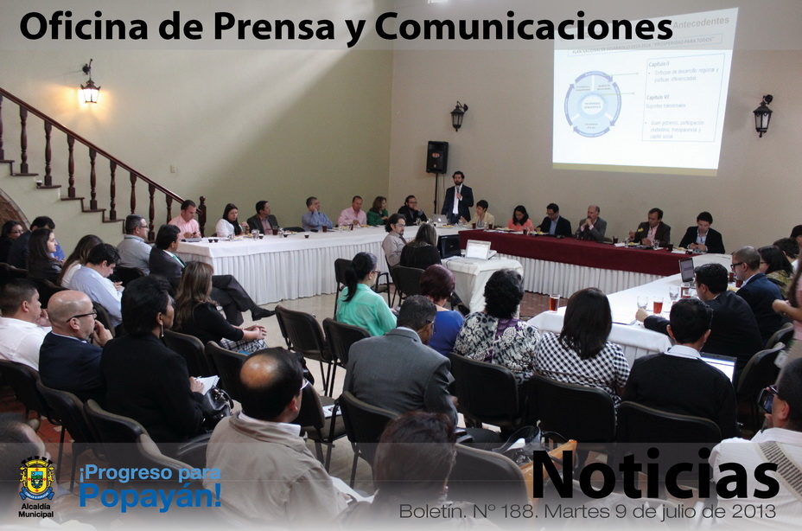

**Agenda**

**Firma del convenio entre la Alcaldía de Popayán y la Corporación Autónoma Regional del Cauca –CRC- para el mejoramiento de los parques de Yanbitará, Benito Juarez, La Paz, Yanaconas, Nuevo Japón, María Occidente y el Cerro El Morro**

Fecha: Miércoles 10 de julio

Hora: 8:00 a.m.

Lugar: Sala de Juntas de la Corporación Autónoma Regional del Cauca-CRC-

Con la presencia del alcalde de Popayán, Francisco Fuentes Meneses.

Representantes del Gobierno Nacional y mandatarios del departamento del Cauca se reunieron para revisar documento Conpes.

**Alcalde Fuentes recorrió Plazas de Mercado**

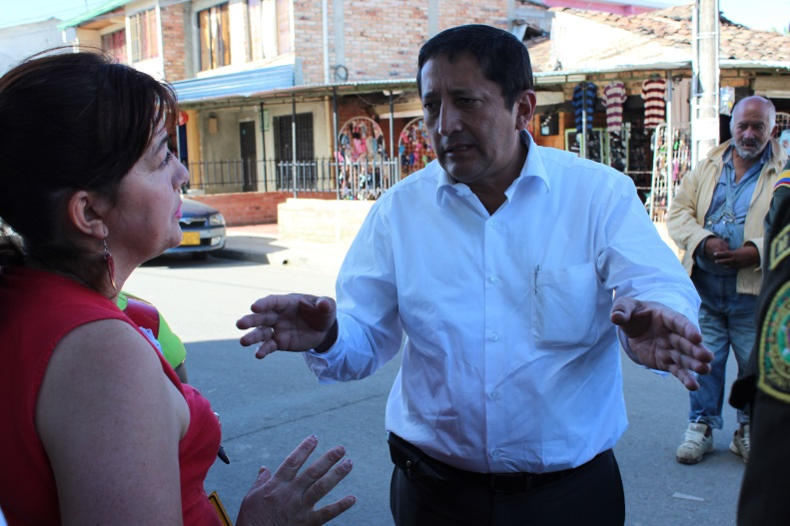El alcalde de Popayán, Francisco Fuentes Meneses, continúa visitando los diferentes sectores de la ciudad, en tanto ayer hizo presencia en compañía de la Procuraduría Regional, a las plazas de mercado de la ciudad, en donde revisó de manera específica el manejo de los residuos de estos lugares.

“Verificamos el proceso de recolección y almacenamiento de basuras que se hace en las galerías, inicialmente estuvimos en el barrio Bolívar, plaza en la que se realiza una inversión de más de 22 millones de pesos para obras de mejora del cuarto donde se depositan los residuos sólidos, así mismo se inspeccionaron los cuartos de almacenamiento de la galería del barrio Alfonso López, la galería Las Palmas, los cuales tienen un manejo adecuado, y finalmente visitamos la galería del barrio Bello Horizonte, una plaza pequeña en donde la ciudadanía solicita cambiar el sitio de almacenamiento debido a que está muy cercano al salón comunal”, explicó el alcalde Fuentes.

El mandatario local indicó que la administración municipal está comprometida en aplicar planes de mejora para que se genere una buena actividad en las plazas de mercado, sin embargo, es necesario que la ciudadanía se concientice y tenga una conducta adecuada en temas como el aseo.

En esta oportunidad también se contó con el acompañamiento de efectivos de la Policía Metropolitana, el propósito es que haya una mayor seguridad en estos lugares, por tanto, el alcalde de Popayán indicó a los encargados de los cuadrantes prestar un óptimo servicio y tener contacto permanente con la comunidad de esos sectores.

**Alcalde de Popayán presidió Consejo de Gestión del Riesgo**

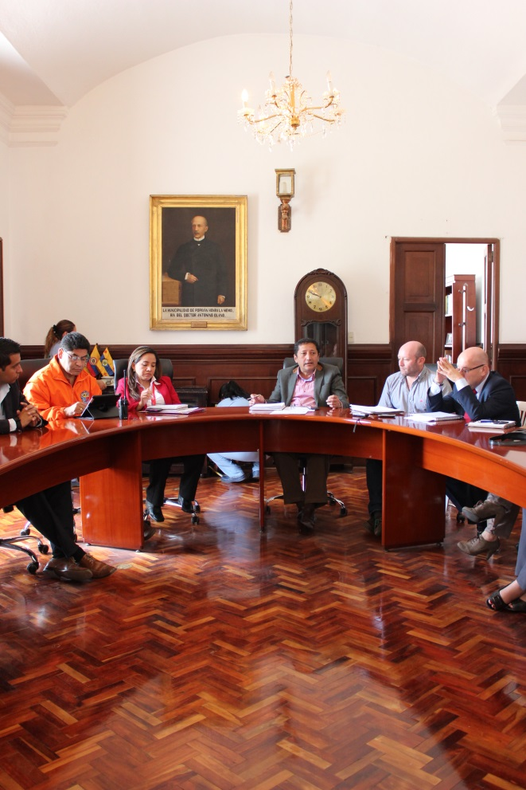En la mañana de hoy se llevó a cabo un Consejo de Gestión del Riesgo, en el que se trataron temas como vivienda para damnificados por temporada invernal y personas con lugares de habitación en alto riesgo que deben ser reubicadas, “debido a que el censo en el municipio de Popayán indica que más de 2.000 familias requieren vivienda y sólo contamos en el momento con un número aproximado de 411 unidades de vivienda para asignar, se conformó una mesa técnica para evaluar y priorizar los casos a quienes se les entregarán las casas subsidiadas”, dijo el alcalde Francisco Fuentes.

El Consejo de Gestión del Riesgo del Municipio de Popayán conformado por la Alcaldía Municipal, Aerocivil, Servicio Geológico Colombiano, Bomberos, Grupo Boy Scout, Defensa Civil, Policía Metropolitana, Corporación Regional del Cauca – CRC-, Fundación Río Piedras y empresa de Acueducto y Alcantarillado, se ocuparán de adelantar campañas para prevenir posibles inconvenientes ocasionados por la temporada de calor que se avecina.

Es así, como se realizará el martes 23 de julio en la Alcaldía de Popayán una reunión en la que participarán todos los organismos de socorro para trabajar de manera especial en un plan de acción para atención de incendios.

**Alcalde de Popayán participó de la jornada de trabajo para revisión de preconpes**

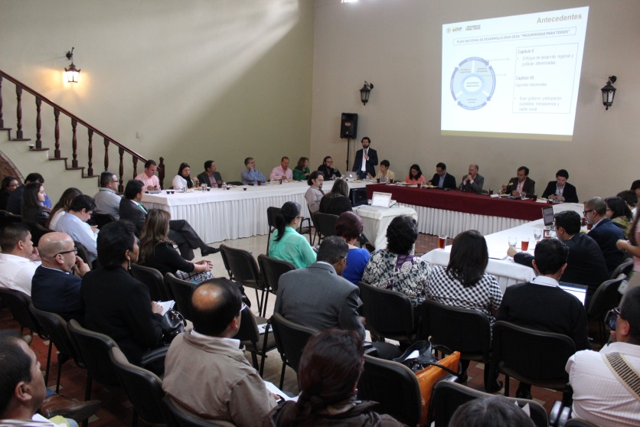Con la presencia de funcionarios de los Ministerios de Transporte, Interior, Tic’s, el gobernador del Cauca, el alcalde de Popayán, Francisco Fuentes Meneses, y demás mandatarios de los municipios del departamento del Cauca se llevó a cabo una revisión del documento preconpes que se viene trabajando desde meses atrás.

Proyectos en materia de vías, vivienda, servicios públicos, minería, telecomunicaciones, educación, sector agropecuario, entre otros son los que conforman lo que será el documento Conpes para el Cauca, el cual se está trabajando por regiones, según sus necesidades.

“El municipio de Popayán necesita en primera instancia se priorice el tema de conectividad vial por lo que solicitamos de manera insistente la inversión en vías como la doble calzada Santander- Popayán, el propósito es que en el año 2014 esté estructurado el proyecto para que los recursos se ejecuten en los años siguientes, de igual manera se ha incorporado la solicitud de recursos para el Sistema Estratégico de Transporte Público –Setp-, así como pedimos inversión para mejoramiento del Aeropuerto Guillermo León Valencia“, expresó el alcalde Francisco Fuentes.

Este documento tendrá una nueva revisión por lo que los alcaldes solicitaron una nueva jornada para pulir de manera detallada el documento Conpes, “lo que necesitamos es entregar obras visibles a la comunidad, estamos propositivos de alcanzar grandes proyectos”, señaló el gobernante de los payaneses.

**Secretaría de Salud socializará programa para ‘El joven Mente Sana’ a Comité de Prevención de Sustancias Psicoactivas**

Para el próximo 18 de julio a partir de las 8 de la mañana en el auditorio de Emtel, la Secretaría de Salud de Popayán, convocó al Comité Municipal para la Prevención del Consumo de Sustancias Psicoactivas, con el propósito de socializar el programa: Centro Piloto para el Joven “Mente Sana”, el cual se implementará en la Comuna 7.

Del Comité Municipal para la Prevención de Consumo de Sustancias Psicoactivas, forman parte distintas dependencias del municipio, entre otras, las Secretarías de Gobierno, Cultura y Deporte, Educación, la Comisaría de Familia, así como la Policía Cauca, Profamilia, distintas IPS y EPS, el Instituto de Medicina Legal y Ciencias Forenses y diferentes Instituciones Educativas, con las cuales se busca fortalecer las redes interinstitucionales para el trabajo de prevención de dicho consumo y la Mesa Municipal de Salud Mental, la cual está orientada al trabajo de prevención de violencias, suicidios y trastornos mentales de la capital del Cauca.

Así mismo, la Secretaría de Salud de Popayán, a través de un contrato suscrito con la Fundación Amigos por una Nueva Colombia, está ejecutando el proyecto de implementación de esta política pública municipal, toda vez que la salud mental es un aspecto fundamental para el desarrollo del individuo en su entorno y como tal merece toda la atención de los entes territoriales, las diferentes Instituciones y el sistema de salud en su conjunto.